文件

黔江卫发〔2021〕34号

重庆市黔江区卫生健康委员会
重庆市黔江区妇女联合会
重庆市黔江区计划生育协会
关于印发无烟家庭建设2021年活动方案的
通 知

各乡镇人民政府，各街道办事处，区级各部门，各企事业单位，各人民团体：
为贯彻落实《健康中国行动（2019-2030年）》，推进实施控烟行动，根据国家卫生健康委、全国妇联、中国计划生育协会联合印发的《关于倡导无烟家庭建设的通知》（国卫规划〔2020〕438号）要求，经研究，决定开展“筑幸福港湾・护家人健康—黔江无烟家庭建设活动”，现将《筑幸福港湾・护家人健康—黔江无烟家庭建设2021活动方案》印发给你们，请认真组织实施。

重庆市黔江区卫生健康委员会 重庆市黔江区妇女联合会

重庆市黔江区计划生育协会
2021年6月4日

筑幸福港湾・护家人健康
—黔江区无烟家庭建设2021活动方案

为贯彻落实《健康中国重庆行动（2019-2030年）》，推进实施控烟行动，发动和组织广大市民维护无烟家庭环境，根据国家卫生健康委、全国妇联、中国计划生育协会联合印发的《关于倡导无烟家庭建设的通知》要求，结合我区实际，特制订本活动方案。
一、活动名称
筑幸福港湾・护家人健康—黔江区无烟家庭建设2021活动
二、活动时间
2021年5-12月
三、活动组织
活动分为三个阶段进行
第一阶段：宣传动员阶段（2021年5-6月）
成立专门工作机构，制定实施方案，明确任务分工，准备所需的“无烟家庭建设”宣传资料。
第二阶段：活动实践阶段（2021年7-10月）
由区卫健委牵头，区妇联、区计生协会配合组织实施，利用多种形式、渠道进行广泛宣传。
第三阶段：总结上报阶段（2021年11月）
收集过程性资料并将“无烟家庭建设”活动总结及图片、相关宣传资料报市健教所。
四、活动方式
采取线上线下活动相结合的方式，在全区范围内大力宣传无烟家庭建设。区卫生健康委负责统筹协调、上下联系、汇总情况，牵头做好组织发动、宣传造势等相关工作。区妇联负责组织动员妇女群众，发挥妇女优势，参与无烟家庭建设。区计生协会负责组织动员计生协会会员，从促进生殖健康和优生优育出发，以保护孕妇和儿童健康为突破口，发动育龄人群参与无烟家庭建设、无烟家庭理念，提升广大市民对无烟家庭的认知，引导广大市民参与无烟家庭建设，推动形成全社会共参与、共建设无烟家庭的良好氛围。
五、活动内容
（一）线上活动。开发、上线“无烟重庆”微信小程序，组织市民通过微信小程序学习控烟知识、参与有奖答题、分享戒烟打卡、获取戒烟服务、认证无烟家庭。
（二）线下活动。按照属地管理原则，依托社区、面向家庭，结合世界无烟日和各类重要节庆活动，充分利用电视、报纸、网络等传统体和短视频、直播等新媒体，加强宣传造势，大力普及烟草危害知识，宣传无烟家庭益处、“送烟等于送危害”“婚丧嫁娶不摆烟”“无烟婚礼”等无烟理念，倡导家庭成员不吸烟，勇于拒绝二手烟，营造家庭无烟氛围。
六、总结推广
各级各部门于2021年10月31日前，对辖区活动开展情况进行认真总结，形成有情况、有措施、有打算、有建议的总结材料和无烟家庭建设情信息表（附件2），并报区卫健委。区卫健委在活动中探索出的好做法、好经验，及时报送市健教所，以便宣传推广。同时，通过多种方式充分展示活动成效，为持续推进无烟家庭建设打下坚实基础。
七、工作联系
各部门、各单位指定1名人员，负责微信小程序管理和辖区无烟家庭建设活动联系沟通。小程序管理员账号、操作流程等将通过工作群发布。
黔江区创建无烟家庭建设工作群（微信群）：
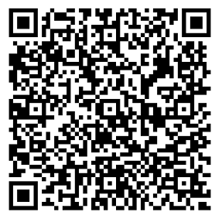

附件：1. 无烟家庭建设基本要求
2. 重庆市（区/县）无烟家庭建设情况表
附件1

无烟家庭建设基本要求

一、无烟家庭概念
本通知所称无烟家庭是指任何人在家中任何时间、任何室内场所都做到不吸烟，包括卧室、客厅、书房、餐、厨房、卫生间、私家车等场所的室内环境。
二、无烟家庭基本要求
1.家中任何室内场所无吸烟现象。
2.家中无烟具（烟缸、卷烟和电子烟等）。
3.家庭成员劝导家人或来访客人中的吸烟者不吸烟，支持其戒烟。
4.家庭成员不敬烟、不劝烟，礼尚往来不送烟。
5.家庭成员学习、了解烟草危害知识，积极参加控烟宣传活动。
三、营造无烟家庭氛围
可在家门口或家中张贴无烟家庭标识或无烟绘画、提示语等。
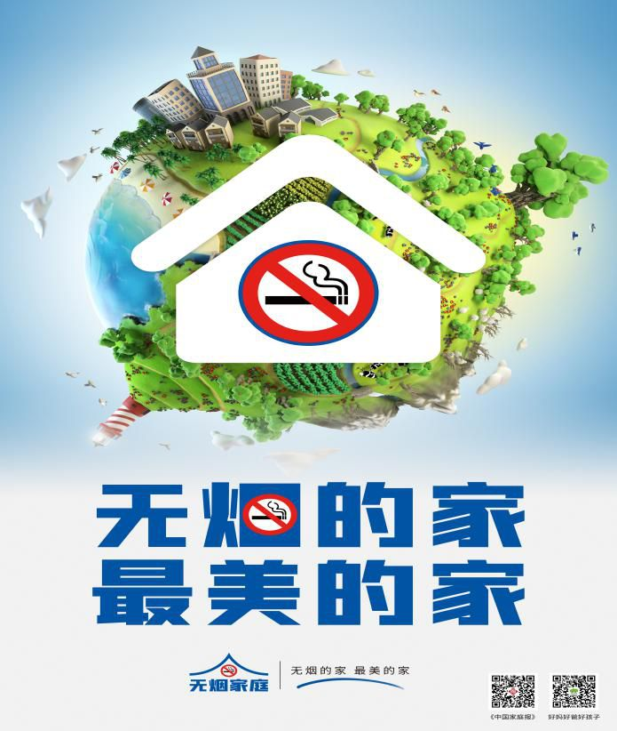

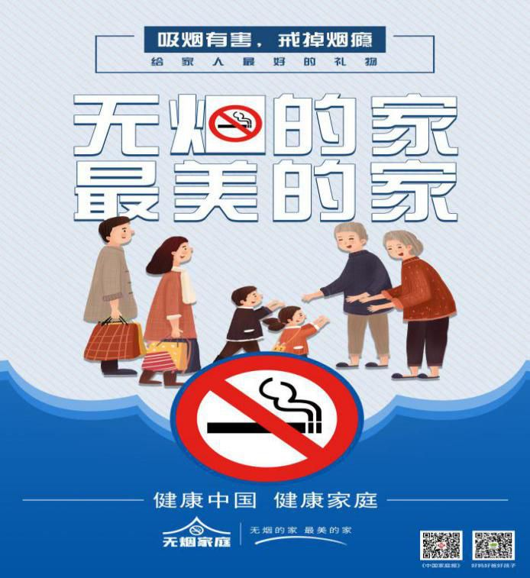

（注：无烟家庭建设相关宣传素材科登陆国家卫生健康委员会官网获取）
附件2

重庆市黔江区（XX单位）无烟家庭建设情况表

填报单位： 填报时间：
单位 | 通过微信小程序建设的无烟家庭数量 | 通过线下方式建设的无烟家庭数量 | 宣传报道 |  | 备注
单位 | 通过微信小程序建设的无烟家庭数量 | 通过线下方式建设的无烟家庭数量 | 媒体平台名称 | 进社区、进家庭等宣传活动（场次） | 备注
合计
填报人： 联系电话：

注：1.媒体平台名称：如轨道交通3号线车厢平面广告、XX电视台、X微信公众号、上游新闻等，媒体报道关注、点击等据，在备注中列出。
2.列表中所有的宣传报道，需要同时报送有关宣传报道的照片、链接等。

重庆市黔江区卫生健康委员会办公室 2021年6月4日印发

